LES PASSEJAÏRES DE VARILHES FICHE ITINÉRAIRE
PAMIERS n° 1
Commune de départ et dénomination de l’itinéraire :
- Arvigna – Parking de la salle des fêtes et de l’école derrière la mairie - "Le sentier d’Arvigna"

Date, animateur(trice), nombre de participants (éventuel) :
- 09.06.2001 – G. Clanet - 19.01/2002 – M.C. Marcerou
- 18.01.2003 – G. Clanet - 13.11.2004 – R. Sabatier et J. Gouiron
- 25.01.2006 – G. Crastre - 25.11.2006 – Y. Buosi
- 19.05.2007 – Y. Buosi - 27.10.2007 – Y. Buosi
- 18.10.2008 – Y. Buosi - 12.12.2009 - Yvonne Buosi –
- 29.10.2011 - Yvonne Buosi - 12.01.2013 - Yvonne Buosi –
- 09.11.2013 - Yvonne Buosi
- 24.01.2015 - P. Emlinger - 30 participants (Reportage photos)
- 27.04.2016 – C. Cumenges – 34 participants (Reportage photos)
- 08.03.2017 – J. Decker – 26 participants -
- 21.10.2017 - Yvonne Buosi – 21 participants
- 21.07.2018 - Yvonne Buosi – 12 participants (Reportage photos)
- 09.11.2019 – Y. Buosi
- 15.10.2022 – Y. Buosi
L’itinéraire est décrit sur les supports suivants :
- Site de l’office de tourisme du Pays de Pamiers - Balades et randonnées - " Le sentier d’Arvigna"

Classification, temps de parcours, dénivelé positif, distance, durée :
- Promeneur – 2h30 – 180 m – 7,5 km – ½ journée Indice d’effort : 30 

Balisage : Jaune
Particularité(s) : Cette boucle proposée par la commune d’Arvigna invite à marcher sur les pas résistants du maquis de Minguet et à se souvenir des combats qui opposèrent ici la Wehrmacht et les maquisards du 9 au 29 juin, jour où furent assassinés, à la ferme de Marty, 17 victimes. Olivier Nadouce, lorsqu’il est présent commente ce moment de l’histoire locale.

Site ou point remarquable :
- Sur la variante : L’ancienne motte féodale de Le Taux (Point de vue)
- Le hameau de Minguet (site mémoire de la résistance – voir récit O. Nadouce)
- Le four à pain en ruine creusé dans le talus une centaine de mètres après le hameau de Minguet, à gauche
- La source St-André, un peu plus loin à droite

Trace GPS : Oui

Distance entre la gare de Varilhes et le lieu de départ : 17 km par Verniolle et Les Pujols

Observation(s) :
- Par le passé, dénommé "Boucle autour d’Arvigna"
- Attention, éviter de faire ce beau parcours après une période de fortes précipitations. Les chemins peuvent devenir très boueux.
- En 2015, Pierrette Emlinger a proposé, arrivé au hameau de "Les Bordes", de faire un détour pour monter jusqu’à l’ancienne motte féodale (Le Taux) maintenant remplacée par un réservoir d’eau. Beau point de vue (Voir variante orange sur la carte).
- Attention : En octobre 2022, un propriétaire privé ayant interdit le passage sur sa propriété, le parcours a été modifié. Au départ, le groupe a emprunté la route goudronnée conduisant à Minguet, passant par Marty. Il a retrouvé le parcours initial après 1,4 kilomètre de route à hauteur du pont sur le ruisseau. Le parcours est réduit à 5,5 kilomètres pour un dénivelé positif de 120 mètres. Les animateurs du club recherchent un autre parcours contournant la zone interdite.

"Cette fiche participe à la constitution d'une mémoire des itinéraires proposés par les animateurs du club. Eux seuls y ont accès. Ils s'engagent à ne pas la diffuser en dehors du club."
Date de la dernière mise à jour : 5 novembre 2022

La carte
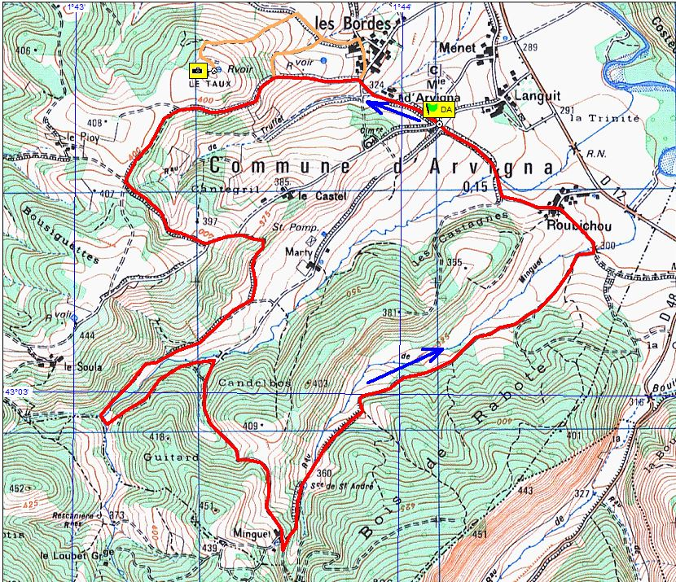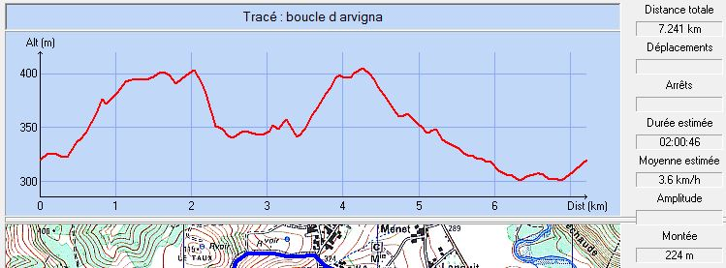
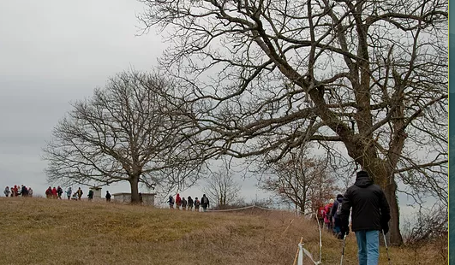
2015 : Arrivée sur l’ancienne motte féodale (Une variante du parcours habituel)
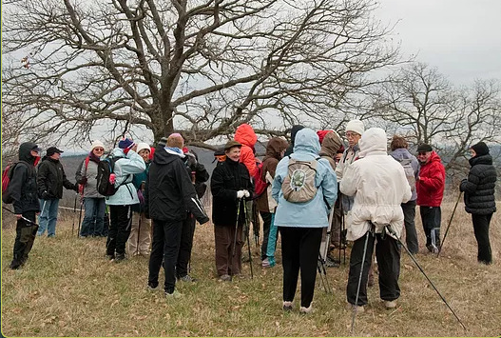
2015 : Pause au sommet de la motte
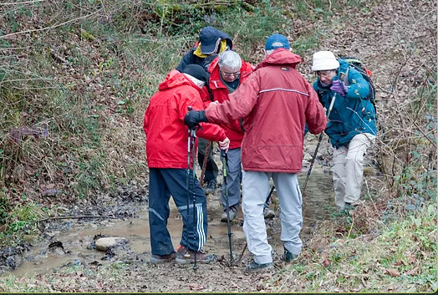
2015 : Déjà la boue !
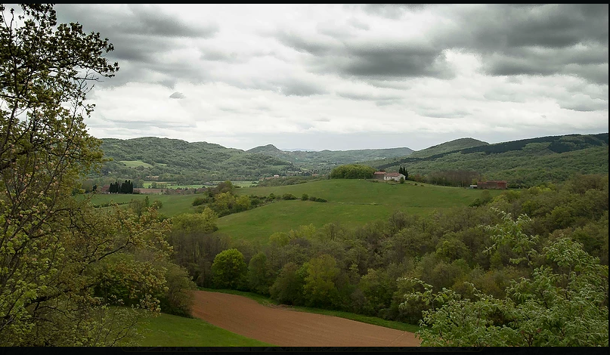
2017 : Vue sur la ferme de Marty théâtre d’évènements tragiques en 1944
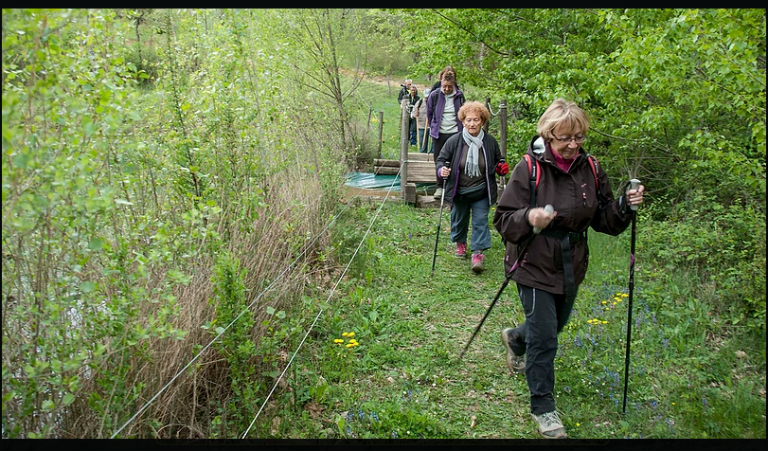
2017 : Traditionnel passage sur le petit pont sur l’émissaire du plan d’eau
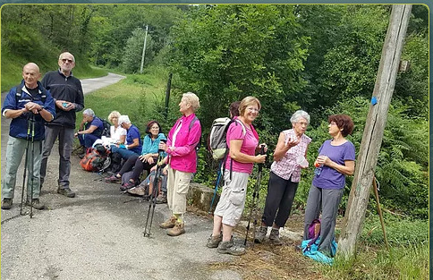
2018 : Le groupe qui a affronté, une fois encore, la boue

